**Практическая работа№2**

**Тема 1.2Цветокоррекция фотографий и изображений**

**Цель занятия: Освоить принципы работы со слоями изображения и принципы создания простого монтажа.**

**1.2.1 Цветокоррекция портрета в Фотошоп**

**Последовательность выполнения:**

**1. Подготовка фона для световой фотоманипуляции**

**Шаг 1**

Создайте новый документ в Photoshop через меню **File > New** (Файл > Новый) и введите следующие значения или же используйте свои(рис.1.23).

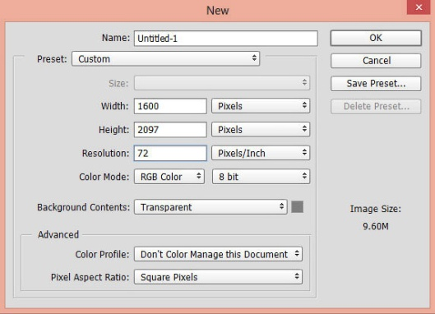

Рис.1.23- новый документ.

**Шаг 2**

Поместите модель в основной документ через меню**File > Place Embedded**(Файл> Поместить встроенные) и расположите ее на холсте. Если вы работаете в упомянутом выше документе, у вас появится пустое пространство с правой стороны документа, как показано на 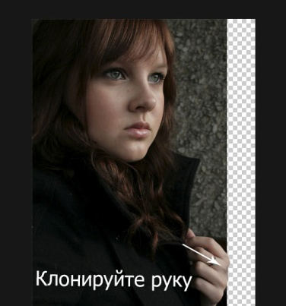изображении ниже(рис.1.24). Там мы добавим лес и создадим световой эффект.

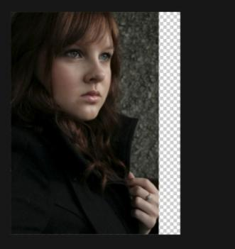

Рис.1.24- Пустое пространство.

**Шаг 3**

Вы, наверно, заметили, что рука модели изображена неполной.Для началамы это исправим спомощью**Clone Stamp (S)**(https://photoshop-master.ru/lessons/tools/stamp.gifШтамп).Создайте новый слой и,используя**Clone Stamp (S)**(Штамп), дорисуйте руку модели,чтобы сделать ее полной.Если вы не очень хороши в клонировании,то можете обрезать изображение,чтобы избавиться от руки.Здесь вы можете увидеть,как я дорисовал руку.Будьте терпеливы и не торопитесь при клонировании(рис.1.25).

Рис.1.25.- Клонирование руки.

**2. Добавление леса**

**Шаг 1**

Добавьте к слою с моделью маску, нажав на вторую иконку в нижней части панели слоев. Теперь скройте фон, используя мягкую простую черную кисть. Ниже приведены результаты после маскирования(рис.1.26):

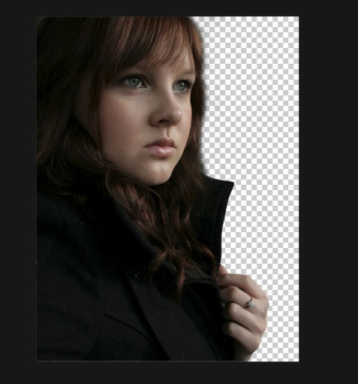  
Рис.1.26.-Добавление к слою маску.

Поместите в основной документ*Лес* и расположите его ниже слоя с моделью(рис.1.27).

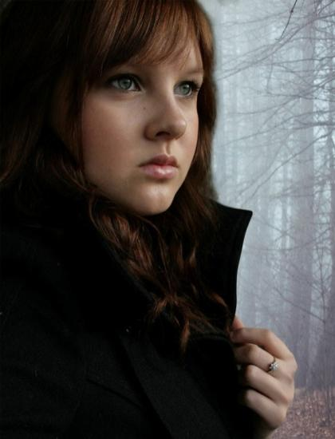

Рис.1.27.- Добавление в основной документ лес.

Преобразуйте слой с лесом всмарт-объект.Перейдите в меню**Filter > Blur > Gaussian Blur**(Фильтр > Размытие >Размытие по Гауссу) и установите значение радиуса10 пикселей(рис.1.28).Здесь цель состоит в том, чтобы добавить больше внимания к модел и путем размытия леса(рис.1.29).

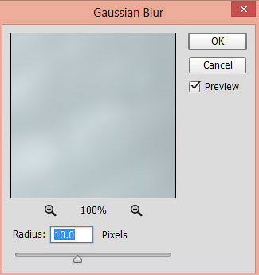

Рис.1.28.- Окно настроек.

Результат:

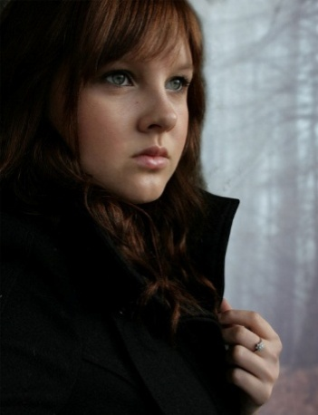  
Рис.1.29.- Добавление фильтра.

**Шаг 2**

Примените к слою *Лес*корректирующий слой **Curves** (Кривые). Используйте RGB канал, чтобы затемнить лес, **Red** (Красный) канал для добавления голубых тонов в лесу(рис.1.30). Можете добавить корректирующий слой, нажав на третью иконку в нижней части панели слоев.

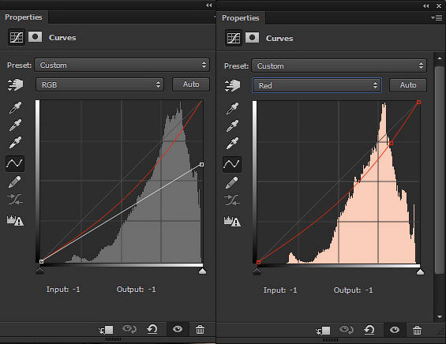

Рис.1.30.- Корректирующий слой Curves.

Результат:

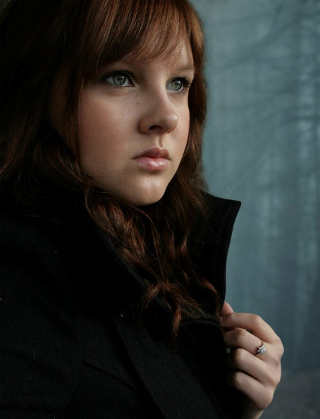

Рис.1.31.-Использование RGBканала.

**Шаг 3**

Добавьте корректирующий слой **ColorBalance** (Цветовой баланс) для леса(рис.1.32). Усильте цвета, используя следующие параметры:

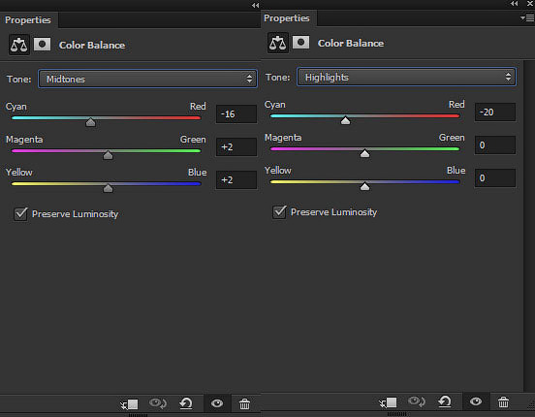

Рис.1.32.- Корректирующий слой ColorBalance.

Результат:

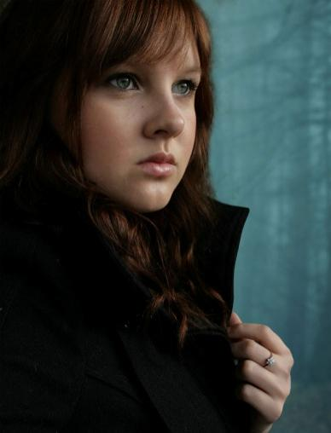

Рис.1.33.- Цветовой баланс для леса.

**3. Создание светового эффекта**

**Шаг 1**

Создайте новый слой и назовите его *Световой эффект.* Установите цвет переднего плана # 156057 и сделайте мазок кистью в правом верхнем углу, как показано ниже(рис.1.34).

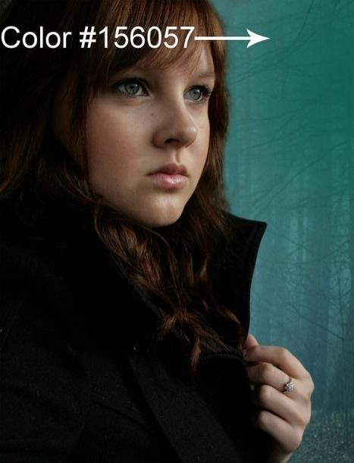

Рис.1.34.- Создание светового эффекта.

Установите режим наложения на **Linear Dodge** (Линейный Осветлитель), чтобы создать сияющий световой эффект(рис.1.35).

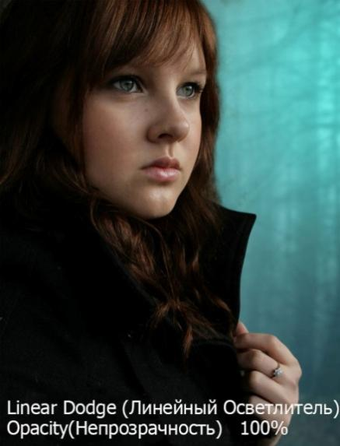

Рис.1.35.- Линейный осветлитель.

**Шаг 2**

Добавьте корректирующий слой **Levels** (Уровни)(рис.1.36), чтобы затемнить лес(рис.1.37).

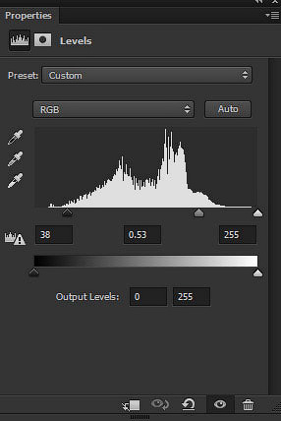

Рис.1.36.-слой Levels.

Результат:

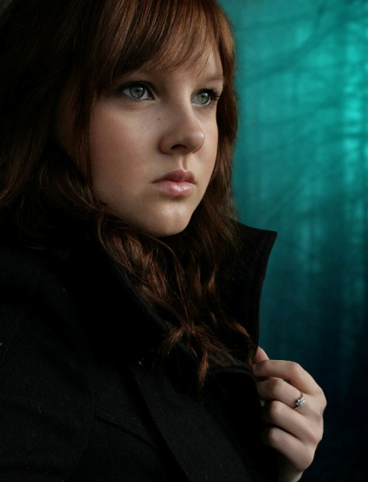

Рис.1.37.- Затемнение леса.

Вот как выглядит панель слоев сейчас(рис.1.38):

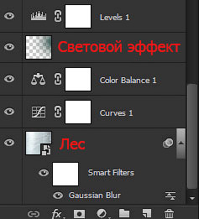

Рис.1.38.-Панель слоев.

**4. Крепление волос**

**Шаг 1**

Откройте в Photoshop файл*Волосы*. Выберите каштановые волосы и поместите их ниже слоя с моделью. Можете также воспользоваться **Transform Tool (Ctrl+T)**(Свободная Трансформация), чтобы скорректировать и аккуратно подогнать их под настоящие волосы(рис.1.39).

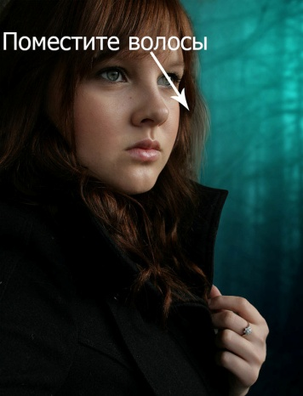

Рис.1.39.- Свободная траснформация.

**Шаг 2**

С правой стороны волосы будут освещены источником света. Нам нужно добавить свет на этой стороне, чтобы создать отражение света. Для этого вы можете или нарисовать свет на волосах, или, как я, воспользоваться корректирующим слоем **Hue/Saturation** (Цветовой тон/Насыщенность)(рис.1.40). Примените **Hue/Saturation** (Цветовой тон/ Насыщенность) и раскрасьте волосы, используя следующие настройки. Не забудьте его использовать вкачествеобтравочной маски (нажмите на красную иконку)(рис.1.41).

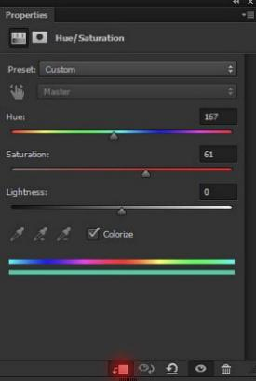

Рис.1.40.- Цветовой тон.

Результат:

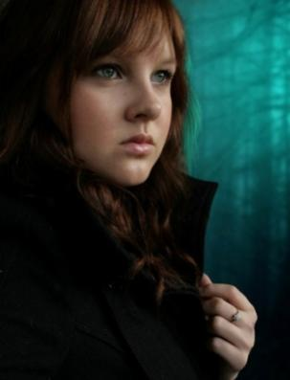

Рис.1.41.- Применение цветого тона.

**Шаг 3**

Так как не все волосы нужно раскрашивать (только правую часть), скройте эффект на выделенной части волос. На маске слоя **Hue/Saturation**(Цветовой тон/ Насыщенность), используйте мягкую, простую черную кисть, чтобы стереть эффект на выделенной части волос(рис.1.42).

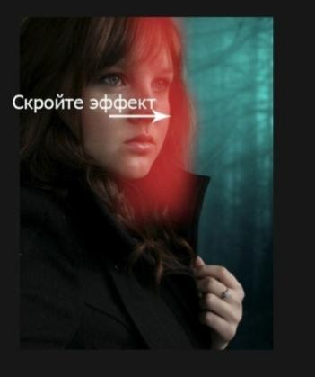

Рис.1.42.- Скрыть эффект.

Результат с добавлением светового эффекта на волосах:

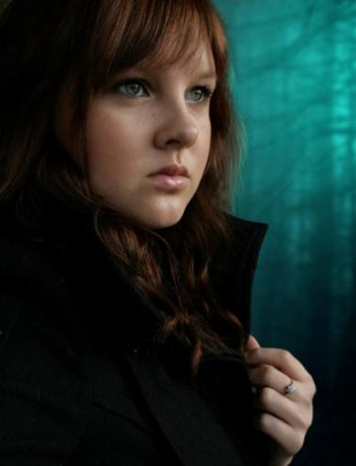

Рис.1.43.- Добавление светового эффекта на волосах.

**Шаг 4**

Примените корректирующий слой **Curves** (Кривые)(рис.1.44)., чтобы немного затемнить волосы(рис.1.45).

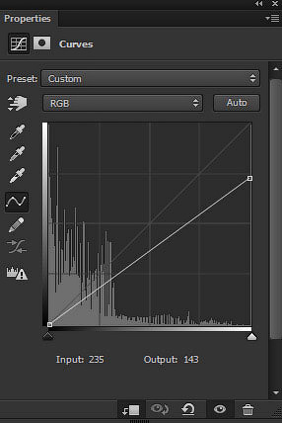

Рис.1.44.- Корректирующий слой Curves.

Результат:

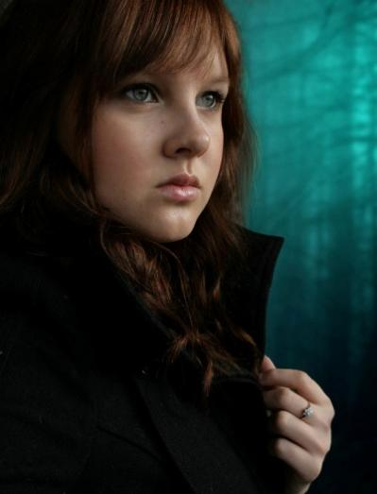

Рис.1.45.-Затемнение волос.

**Шаг 5**

Вы можете заметить,что добавленные волосы размыты и не имеют достаточной резкости, как волосы модели.Для того,чтобы добавить резкости добавленным волос, мы воспользуемся фильтром**High Pass**(Цветовой контраст).Дублируйте слой с каштановыми волосами и поместите его выше оригинального.Затем перейдите в меню**Filter > Other > High Pass**(Фильтр> Другое > Цветовой Контраст) и укажите следующие значения,чтобы добавить резкости волосам(рис.1.46).

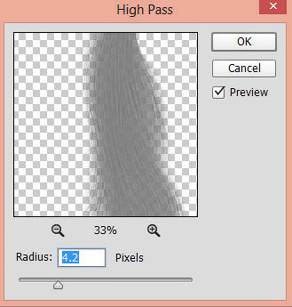

Рис.1.46.- Окно настроек.

Для дублированных волос установите режим наложения **Overlay** (Перекрытие) (рис1.47). Результат:

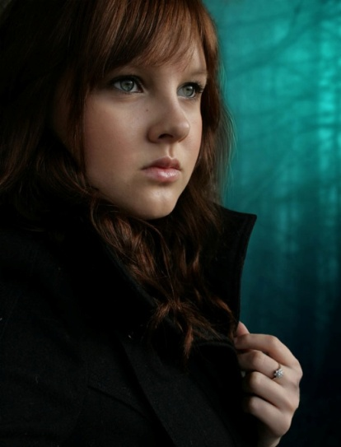

Рис.1.47.- Режим наложения Overlay.

Панель слоев на данный момент(рис.1.48):

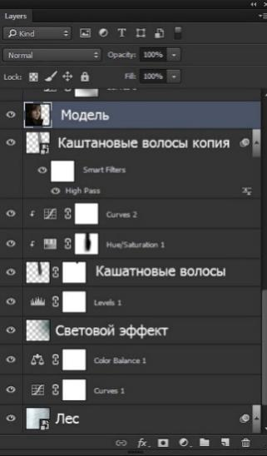

Рис.1.48.- Панель слоев.

**Шаг 6**

Выделите слой с моделью и добавьте к нему маску.Замаскируйте настоящие волосы модели, чтобы соединить их с добавленными волосами.Используйте мягкую круглую черную кисть с низкой непрозрачностью для аккуратного смешивания волос(рис.1.49).

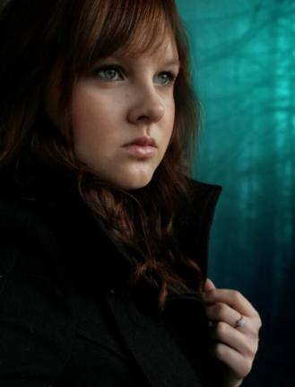

Рис.1.49.- Добавление маски.

**Шаг 7**

Мы закончили с фоном, волосами и светом. Пришло время скорректировать модель с фоном. Сначала добавьте корректирующий слой **Curves**(Кривые) для уменьшения яркости модели(рис.1.50).

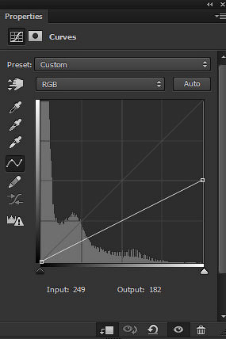

Рис.1.50.- Корректирующий слой Curves.

На маске слоя **Curves**(Кривые) сотрите эффект в выделенной области,чтобы сохранить там свет.Используйте мягкую круглую черную кисть,чтобы скрыть эффект на лице, волосах, одежде и, восновном, на тех областях, которые близки к источнику света(рис.1.51).

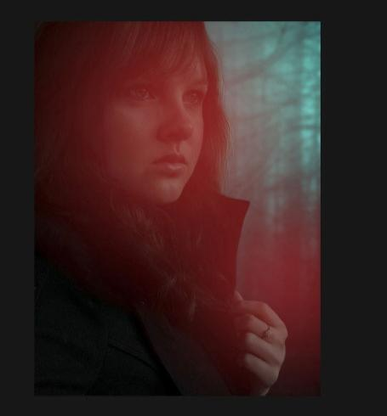

Рис.1.51.-На маске слоя удаление эффекта.

**Шаг 8**

Ниже приведен результат после использования слоя **Curves** (Кривые) на модели (рис.1.52):

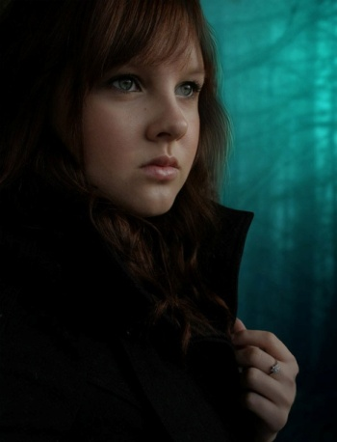

Рис.1.52.- использования слоя **Curves.**

Ниже можете посмотреть результат на маске слоя(рис.1.53):

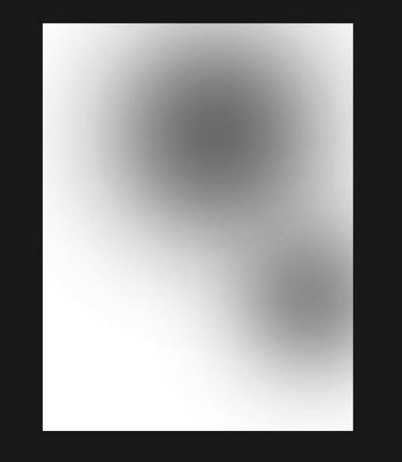

Рис.1.54.- Результат на маске слоя.

**Шаг 9**

Добавьте корректирующий слой **Color Balance**(Цветовой Баланс), и мы продолжим работать над цветом фона. Измените значения **Highlight**(Света) и **Midtones**(Средние тона)(рис.1.55).

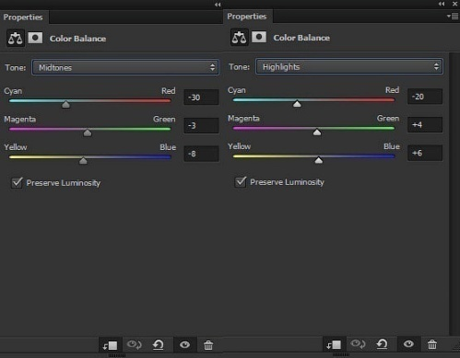

Рис.1.55.- Цветовой баланс.

Результат:

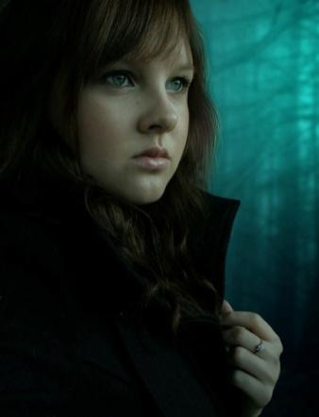

Рис.1.56.-Измениние значения **Highlight.**

**Шаг 10**

Примените корректирующий слой **Curves**(Кривые) еще раз(рис.1.57), чтобы увеличить контраст на яркой части модели (в основном, лице модели)(рис.1.58).

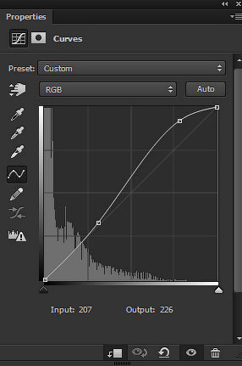

Рис.1.57.- корректирующий слой**Curves.**

Результат:

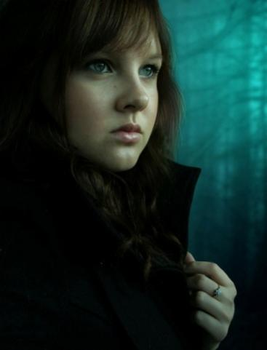

Рис.1.58.-Увеличение контраста на яркой части модели.

**Шаг 11**

На новом слое с режимом наложения **Overlay** (Перекрытие), нарисуйте отблеск в глазах модели,используя мягкую белую кисть. Используйте белую кисть с низкой **Opacity**(Непрозрачность) и **Flow**(Нажим)40-50%.

Вы можете сравнить результаты до и после(рис.1.59):

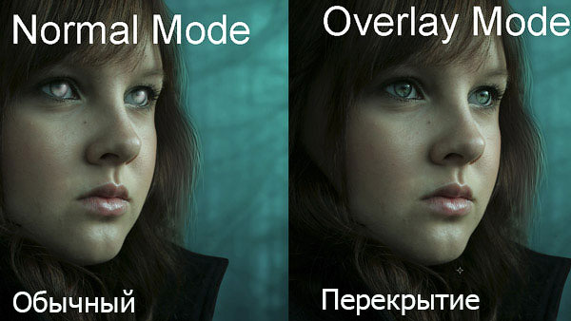

Рис.1.59.- Отблеск в глазах модели.

**Шаг 12**

Создайте новый слой и назовите его *Яркие губы*. Измените цвет переднего плана на # 955369 и нарисуйте блеск на губах модели. Вы также можете нарисовать румянец на щеке модели, используя тот же цвет(рис.1.60).

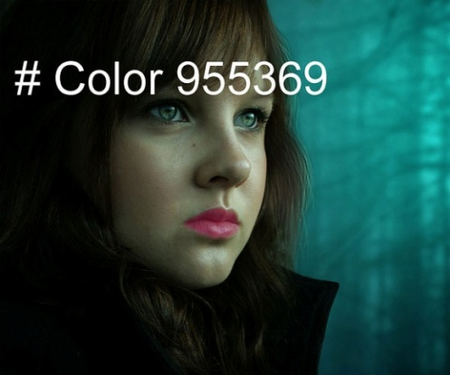

Рис.1.61.- Рисуем блекс на губах модели.

Измените режим наложения на **Soft Light** (Мягкий Свет)(рис.1.62)

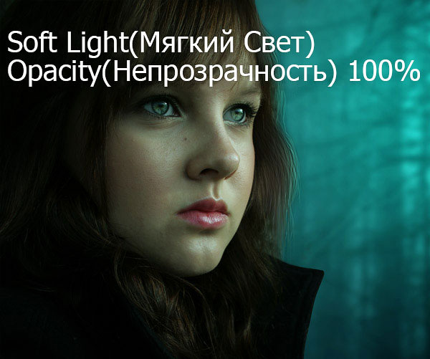

Рис.1.63.-корректирующий слой**Curves.**

**Шаг 13**

Продублируйте слой *Яркие губы*, чтобы сделать эффект на губах сильнее.Уменьшите **Opacity**(Непрозрачность) на 50%(рис.1.64).

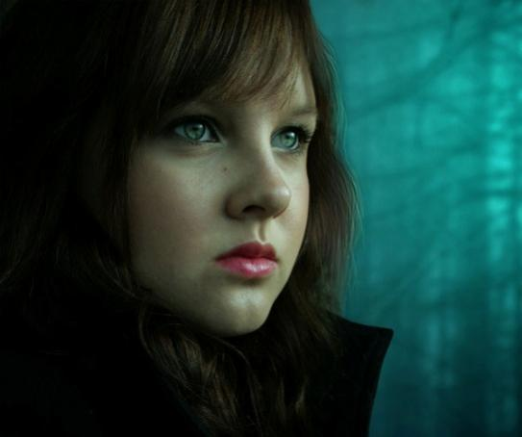

Рис.1.64.-Дублирование слоя Яркие губы.

**Шаг 14**

На волосах модели есть нежелательные детали, и позже это может испортить тень и свет на модели во время уточнения(рис.1.65).

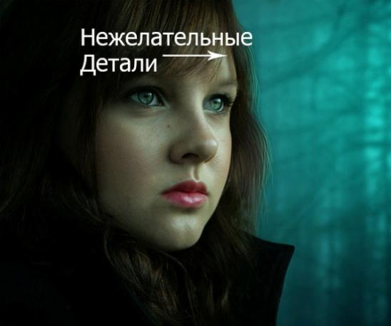

Рис.1.65.- Нежелательные детали.

Создайте новый слой и, используя мягкую черную кисть, затемните эту часть.Назовите этот слой *Коррекция Волос(рис.1.66)*.

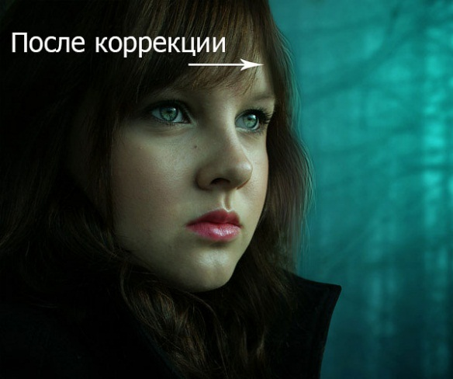

Рис.1.66.-Коррекция волос.

**Шаг 15**

Создайте новый слой и назовите его *Свет на волосах*.Теперь постепенно нарисуйте легкое освещение на волосах, используя мягкую круглую кисть белого цвета(рис.1.67).

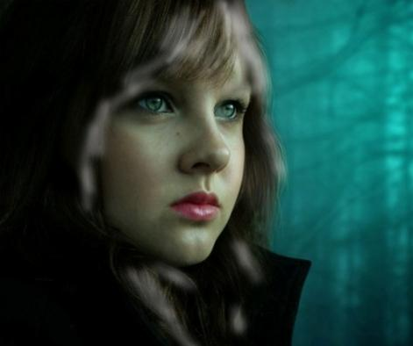

Рис.1.67.- Свет на волосах.

Измените режим наложения на **Overlay** (Перекрытие)(рис.1.68).

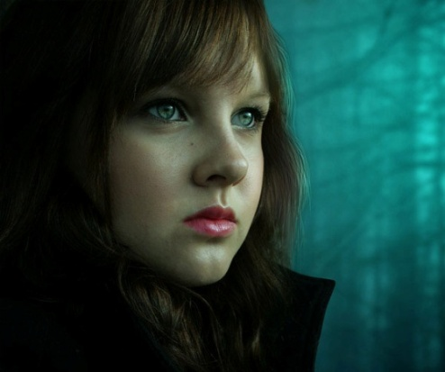

Рис.1.68.- Изменение режима наложения.

**Шаг 16**

Создайте новый слой и назовите его*Волосы*. Установите цвет переднего плана# 704625. Теперь спомощью мягкой кисти 1-2 px нарисуйте волосы,как показано ниже(рис.1.69).

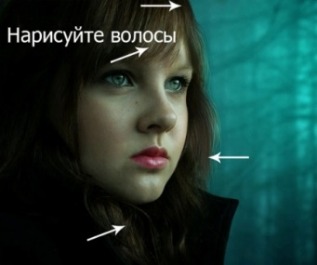

Рис.1.69.-Рисуем волосы.

Результат(рис.170):

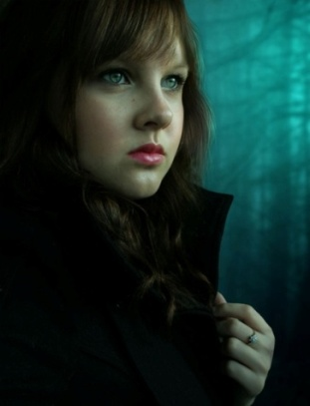

Рис.1.70.- Гтовый результат.

**Шаг 17**

Создайте новый слой и залейте его 50% серым цветом, измените режим наложения на **Overlay** (Перекрытие)(рис.1.71).

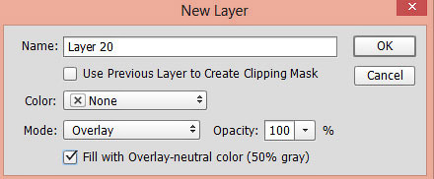

Рис.1.71.- Создание нового слоя.

Активируйте **Dodge Toolhttps://photoshop-master.ru/lessons/tools/dodge.gif(O)**(Осветлитель)с**Range**(Диапазон):**Midtones**(Средние Тона), **Exposure**(Экспонир.) около9-12% для уточнения света и тени на модели. Используйте **Dodge Tool (O)**(Осветлитель), чтобы добавить больше света на лицо, волосы, руки и ткань.Точно также используйте **Burn Toolhttps://photoshop-master.ru/lessons/tools/burn.gif(O)**(Затемнитель), чтобы усилить оттенок на тех частях,которые менее освещены источником света, такие как области за носом и за левой скулой, немного под глазами, подбородок и брови (слева).Ниже можете увидеть, как я сделал это в обоих режимах(рис.1.72).

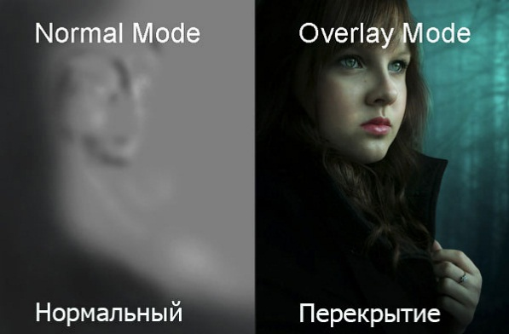

Рис.1.72.- режим перекрытие.

**Шаг 18**

После осветления и затемнения я прорисовал детали света на коже модели, используя ту же технику, что и для волос. Я использовал белый цвет с режимом наложения **Overlay** (Перекрытие) и назвал этот слой *Сияние на лице*.

Вот результаты на коже(рис.1.73):

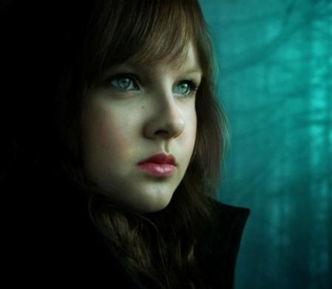

Рис.1.73.- Сияние на лице.

Панель слоев(рис.1.74):

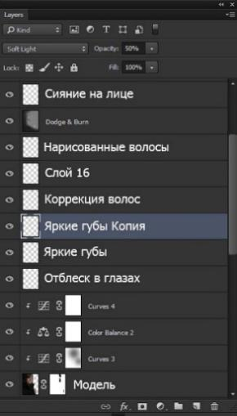

Рис.1.74.- Панель слоев.

**Шаг 19**

Дублируйте слой с моделью и поместите его над всемислоями. Используйте фильтр **High Pass** (Цветовой контраст) со следующими значениями,чтобы добавить резкости кожи(рис.1.75).

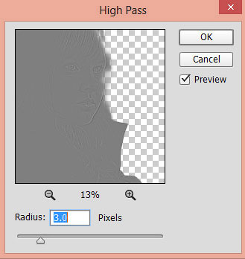

Рис.1.75.- Цветовой контраст.

Измените режим наложения на **Overlay** (Перекрытие) и уменьшите **Opacity**(непрозрачность) до 51%(рис.1.76).

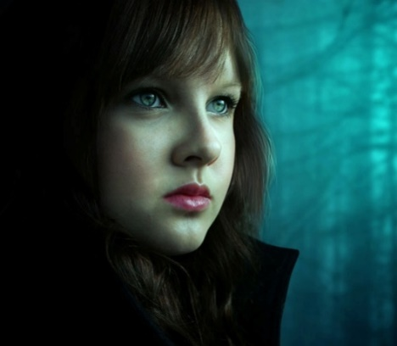

Рис.1.76.- Изменение режима наложения и уменьшение непрозрачности.

**Шаг 20**

Наконец, добавьте корректирующий слой **ColorBalance** (Цветовой Баланс) для усиления общего цвета(рис.1.77).

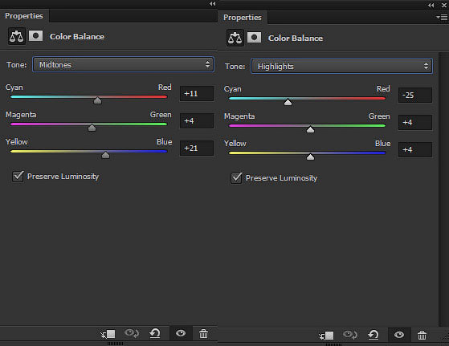

Рис.1.77.-Цветовой баланс.

Результат(рис.1.78):

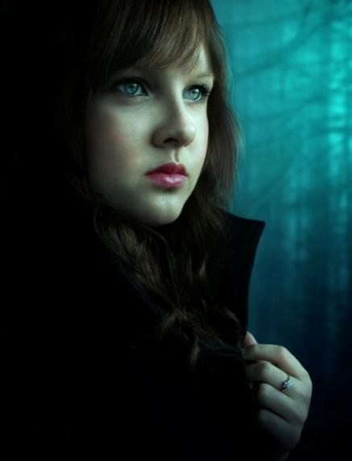

Рис.1.78.- Готовый результат.

**1.2.2Красочная фотоманипуляция в Фотошоп**

**Последовательность выполнения:**

**Шаг 1**

Создайте новый документ в Photoshop с заданными параметрами(рис.1.79):

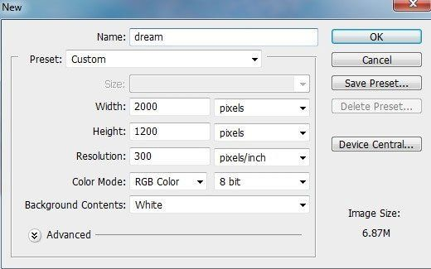

Рис.1.79.- Новый документ.

**Шаг 2**

Откройте стоковое изображение с небом. Используя **RetangularMarqueeToolhttps://photoshop-master.ru/lessons/tools/marque.png(M)**(Прямоугольная область) выделите область неба, как показано на изображении ниже(рис.1.80).

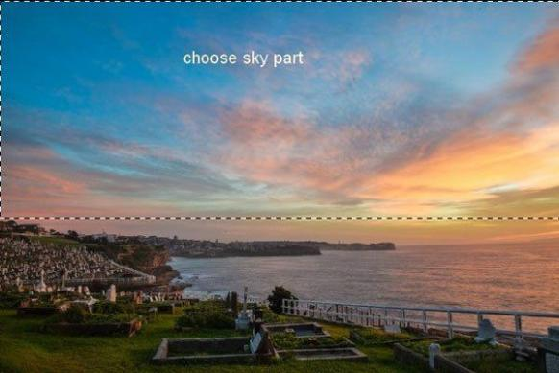

Рис.1.80.- Работа с инструментом **Retangular Marquee Tool.**

При помощи инструмента **Move Tool https://photoshop-master.ru/lessons/tools/move.png (V)** (Перемещение) перетащите выделенную область на свой рабочий документ, расположив ее в верхней части холста(рис.1.81).

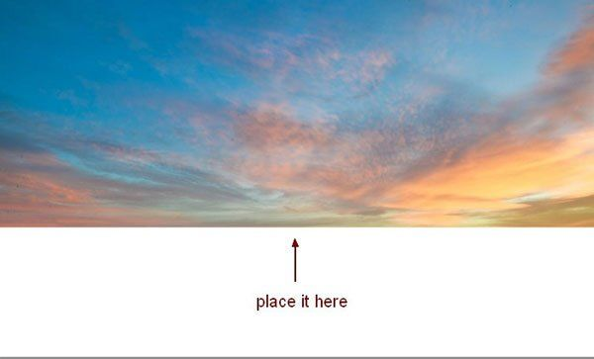

Рис.1.81.-Работа с инструментом **Move Tool.**

Назовите этот слой «Небо».

**Шаг 3**

Нажмите Ctrl + J, чтобы продублировать этот слой. Перейдите в меню **Edit-> Transform->Flip Vertical** (Редактирование->Трансформирование->Отразить по вертикали). Сместите дубликат вниз, расположив его под оригинальным слоем(рис.1.82).

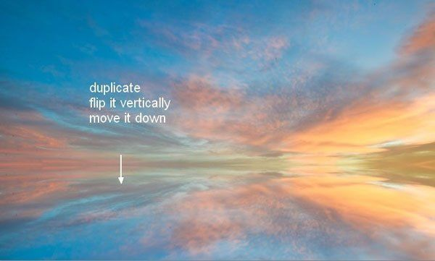

Рис.1.82.-Трансформаирование.

Перейдите в меню **Filter-> Blur-> Motion Blur** (Фильтр->Размытие->Размытие в движении) и укажите следующие настройки(рис.1.83).

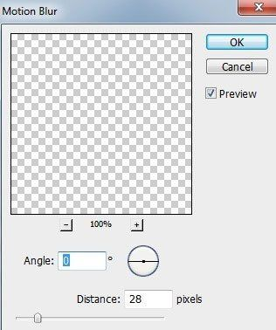

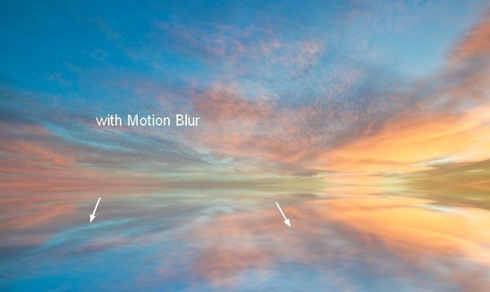

Рис.1.83.-Фильтры.

Назовите этот слой «Озеро».

**Шаг 4**

Чтобы добавить на сцену  синих и красных оттенков, добавьте корректирующий слой **Layer-> New Adjustment Layer-> Color Balance** (Слой->Новый корректирующий слой->Цветовой баланс)(рис.1.84).

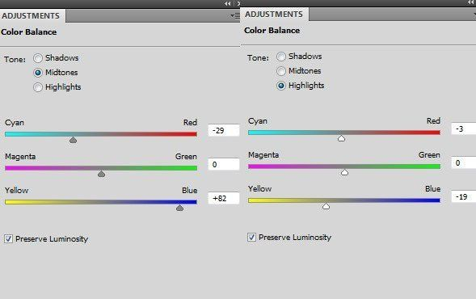

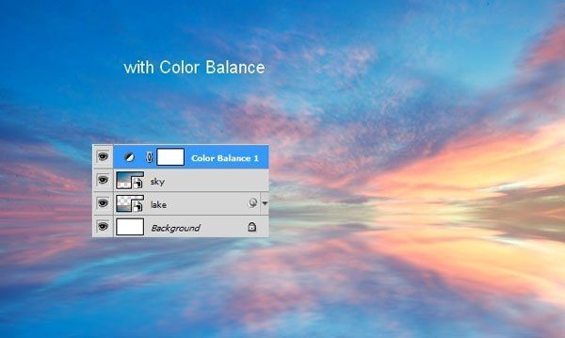

Рис.1.84.- Цветовой баланс.

**Шаг 5**

Добавьте корректирующий слой **Curves** (Кривые), чтобы добавить красивого голубого оттенка(рис.1.85).

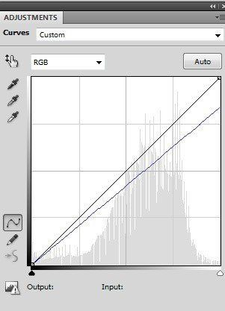

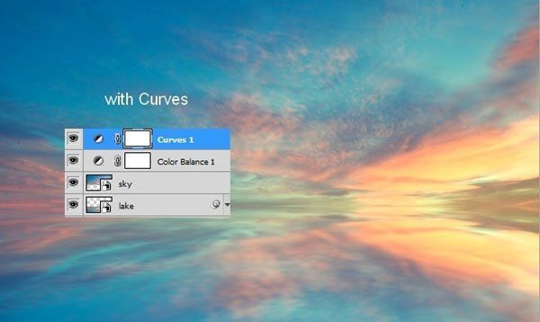

Рис.1.85.-корректирующий слой **Curves**.

**Шаг 6**

Чтобы изменить контрастность картины добавьте корректирующий слой **Levels**(Уровни)(рис.1.86).

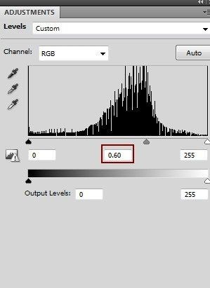

Рис.1.87.-Корректирующий слой **Levels.**

Возьмите мягкую черную кисть с**Opacity** (Непрозрачность) 20-25% и на маске корректирующего слоя **Levels**(Уровни) обработайте правую и центральную часть изображения. Ниже вы можете увидеть результат обработки маски(рис.1.88).

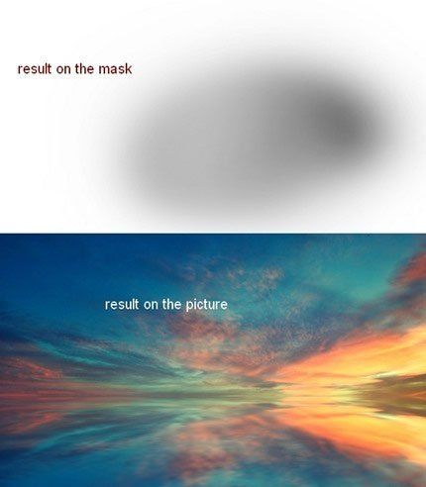

Рис.1.88.- Результат обработки маски.

**Шаг 7**

Чтобы создать на небе больше света, возьмите мягкую кисть с цветом #**f9e398**, и прокрасьте правую часть горизонта. Затем измените режим наложения на **Overlay**(Перекрытие) с **Opacity**(Непрозрачность) 100%(рис.1.89).

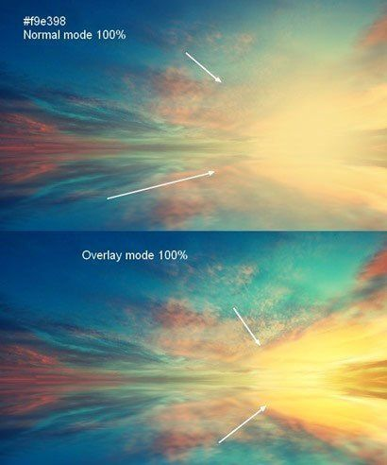

Рис.1.89.- Изменение режима наложения.

В нижней части палитры слоев нажмите на второй значок **Add layer mask**https://photoshop-master.ru/lessons/tools/mask.png(Добавить слой-маску), создав таким образом маску для активного слоя. Затем используя мягкую черную кисть, обработайте поверхность маски, уменьшая таким образом световой эффект, как показано на изображении ниже(рис.1.90).

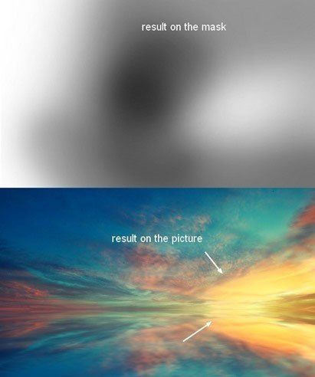

Рис.1.90.- Добавление слои маски.

**Шаг 8**

Поместите на рабочий холст изображение Туманность 1 и измените режим наложения на  **HardLight** (Жесткий свет).

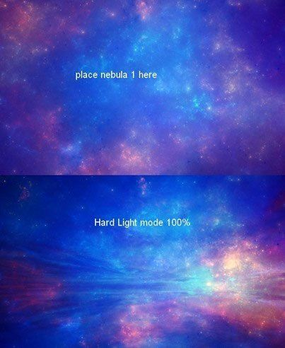

Рис.1.91.- режим наложения **HardLight**.

Добавьте маску к этому слою. Используя мягкую кисть, обработайте выделенную область на изображении ниже, таким образом, уменьшив эффект туманности на озере и в небе(рис.1.92).

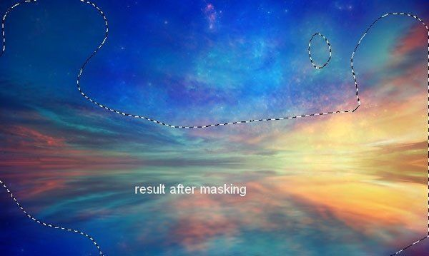

Рис.1.92.- Добавление маски.

**Шаг 9**

Продублируйте этот слой, отразите дубликат по вертикали и сместите его вниз, создавая эффект отражения туманности(рис.1.93):

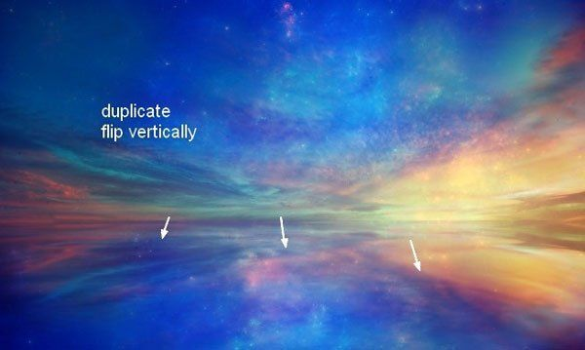

Рис.1.94.- Отразить дубликат.

Примените  к этому слою **Motion Blur** (Размытие в движении).

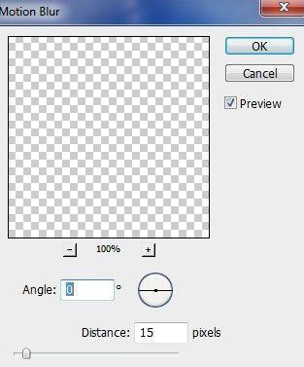

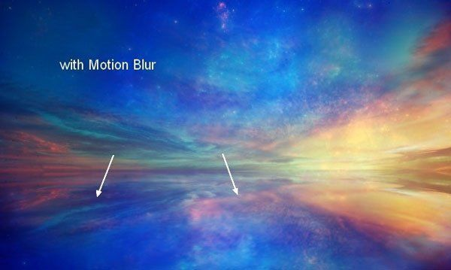

Рис.1.95.- Применение к слою Motion Blur.

**Шаг 10**

Выделите на палитре слоев слой Туманность 1 и его отражение. Затем объедините их в одну группу Ctrl+G. Установите для этой группы режим наложения **HardLight**(Жесткий свет) с **Opacity**(Непрозрачность) 100%. Создайте корректирующий слой **Curves**(Кривые) поверх всех слоев в этой группе, чтобы изменить цвета туманности(рис.1.96):

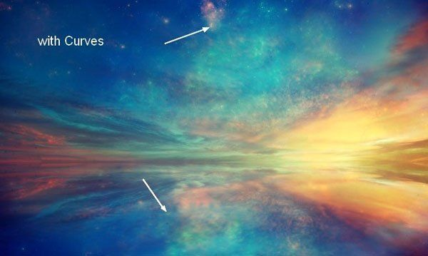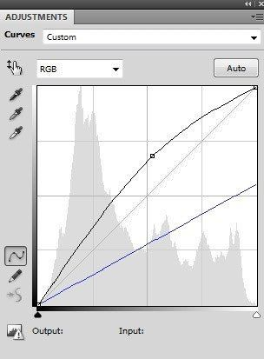

Рис.1.96.- режим наложения **HardLight.**

**Шаг 11**

Добавьте корректирующий слой **Color Balance** (Цветовой баланс), чтобы сделать этот эффект еще более насыщенным(рис.1.97).

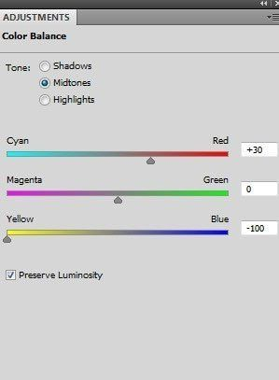

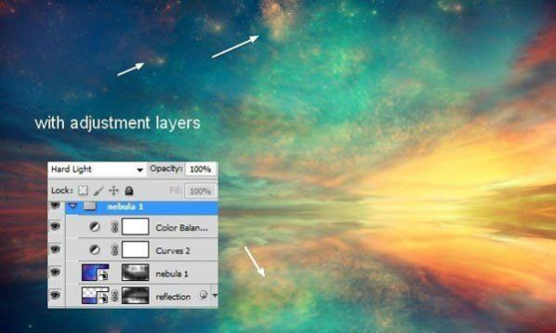

Рис.1.97.-режим наложения **HardLight**.

**Шаг 12**

Создайте новый слой выше группы Туманность 1. Выберите одну из облачных кистей (1252). Задайте цвет #**fcf5db**, и нарисуйте облако в центральной части озера(рис.1.98).

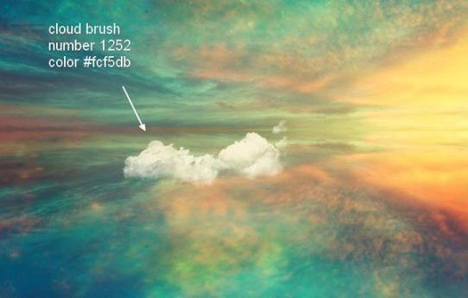

Рис.1.98.-Туманность.

**Шаг 13**

Продублируйте этот слой, сместите дубликат вниз, и отразите его по вертикали, создавая отражение облака. Уменьшите **Opacity** (Непрозрачность) слоя с отражением до 50%(рис.1.99).

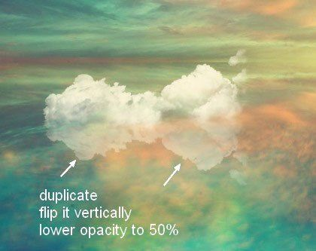

Рис.1.99.-Уменьшение непрозрачности.

Создайте маску и скройте верхнюю часть отражения. Затем примените **Motion Blur**(Размытие в движении)(рис.1.100).

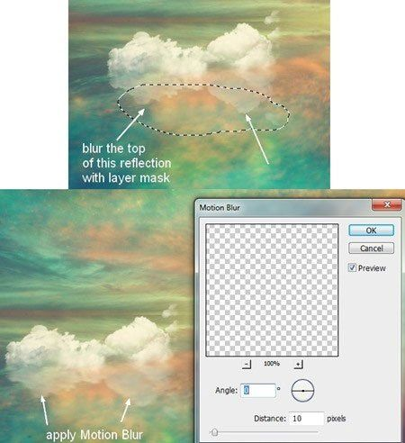

Рис.1.100.- примените **Motion Blur**

**Шаг 14** Добавьте еще одно облако с помощью кисти 1369, расположив его справа от предыдущего(рис.1.101).

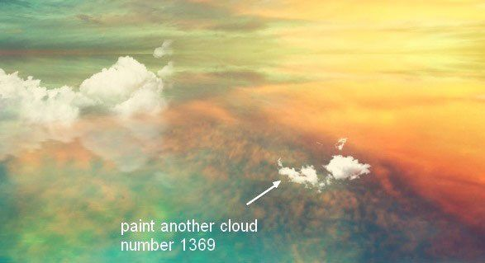

Рис.1.101.- Добавление облако.

Создайте отражение этого облака точно так же, как для первого облака(рис.1.102).

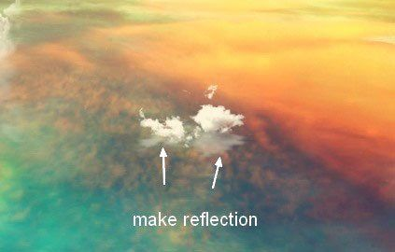

Рис.1.102.-Отражение облако.

**Шаг 15**

Нарисуйте еще два облака слева от первого, и создайте их отражение(рис.1.103).

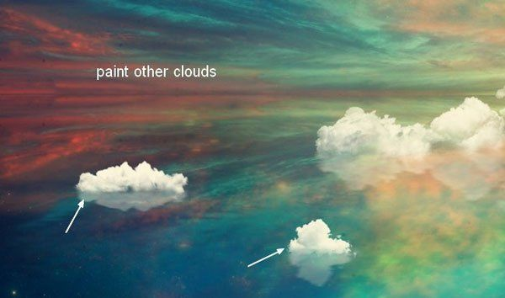

Рис.1.103.- Рисуем еще два облако.

**Шаг 16**

Добавьте корректирующий слой **Curves** (Кривые) в качестве обтравочной маски, чтобы немного затемнить поверхность облаков(рис.1.104).

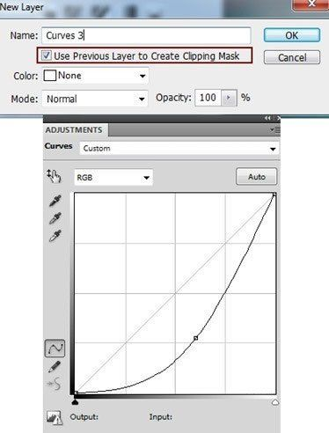

Рис.1.104.- корректирующий слой **Curves**

На маске слоя коррекции **Curves** (Кривые) используя мягкую кисть, сотрите верхнюю часть облака, чтобы сделать верхнюю часть облака чуть темнее, по сравнению с нижней частью(рис.1.105).

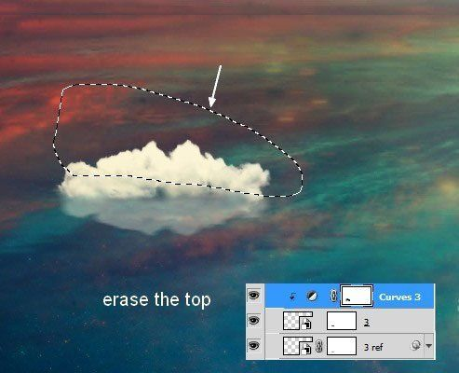

Рис.1.105.-Коррекция верхней части облака.

**Шаг 17**

Объедините все слои с облаками и их отражениями в одну группу. Установите для этой группы режим наложения**Normal**(Обычный) с**Opacity**(Непрозрачность)100%. Добавьте корректирующий слой**Selective Color**(Выборочная коррекция цвета), чтобы придать облакам немного желтых оттенков(рис.1.106).

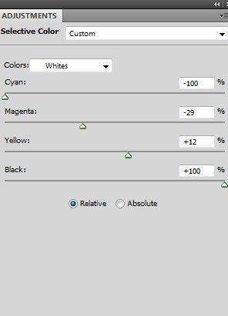

Рис.1.106.- Окно настроек.

На маске этого слоя с помощью мягкой кисти уменьшите желтоватый эффект на облаке с левого края сцены(рис.1.107).

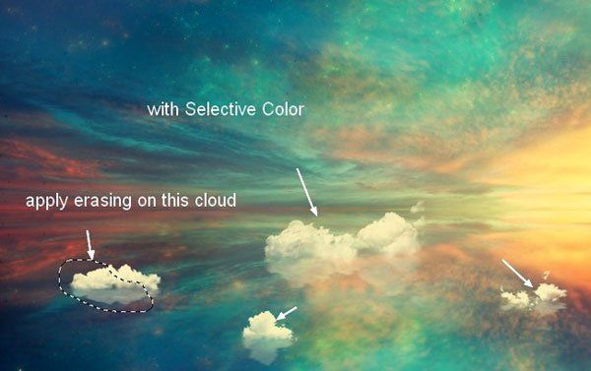

Рис.1.107.-Уменьшение желтого эффекта на облаке

**Шаг 18**

Добавьте корректирующий слой **Curves** (Кривые), чтобы затемнить и изменить цвет облаков(рис.1.108).

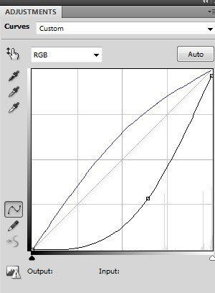  
Рис.1.108.- корректирующий слой **Curves** .

Замаскируйте часть эффекта коррекции кривых, обозначая подсвеченные участки на поверхности облаков. Ниже показано состояние маски и результат на самом изображении(рис.1.109).

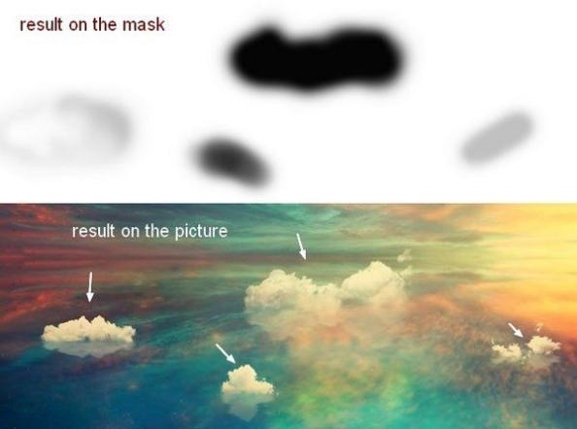

Рис.1.110.-Состояние маски.

**Шаг 19**

Откройте стоковое изображение «Бумажный кораблик» и отделите его фона(рис.1.111).

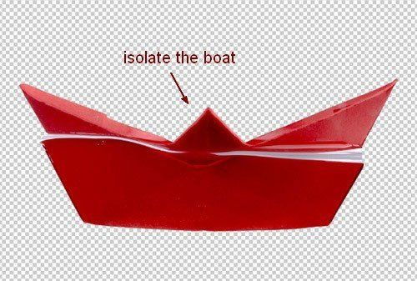

Рис.1.111.- Бумажный кораблик.

Создайте новый слой, возьмите инструмент **Clone Stamp**https://photoshop-master.ru/lessons/tools/stamp.gif (Штамп). Удалите с помощью этого инструмента оставшийся участок с водой(рис.1.112).

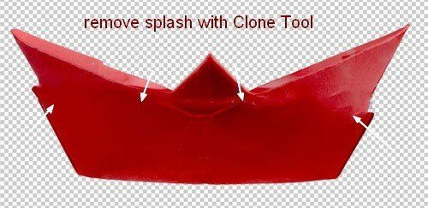

Рис.1.112.- Работа с инструмент **Clone Stamp.**

**Шаг 20**

Скройте фоновый слой. Нажмите Ctrl+Alt+Shift+E, чтобы объединить слой с корабликом и слой, обработанный **Clone Stamp** (https://photoshop-master.ru/lessons/tools/stamp.gif Штамп). Возьмите инструмент **Lasso Tool**https://photoshop-master.ru/lessons/tools/Lasso.png(Лассо) и выделите нижнюю часть кораблика. Затем кликните по выделенной области правой кнопкой мыши и выберите в открывшемся контекстном меню пункт **Layer via Cut**(Вырезать на новый слой).

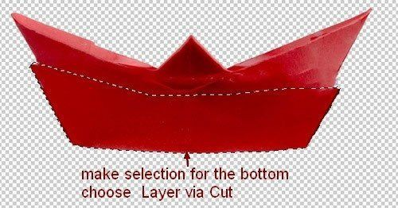

Рис.1.113.- Работа с инструмент **Lasso Tool.**

Используйте Свободную трансформацию (Ctrl+T), чтобы скорректировать нижнюю часть борта кораблика для соответствия с верхней частью, как показано на изображении ниже(рис.1.114):

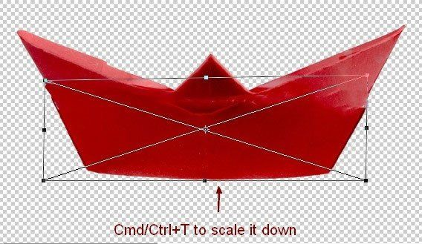

Рис.1.114.- Свободная трансформация.

Объедините все видимые слои.

**Шаг 21**

Поместите объединенный слой с корабликом в свой рабочий документ, и расположите его в районе облаков в правой части сцены. Расположите этот слой под группой с облаками(рис.1.115).

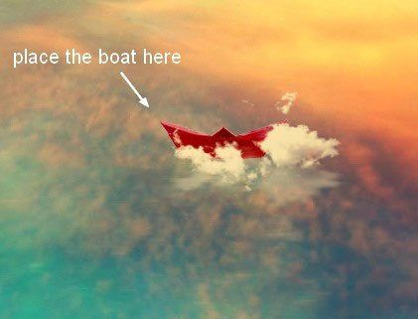

Рис.1.115.-Расположение кораблика.

Создайте отражение этого кораблика, точно так же как для других элементов(рис.1.116).

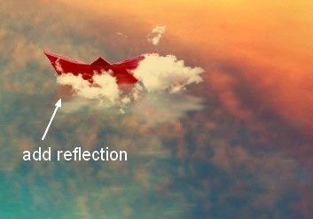

Рис.1.116.- Отражение кораблика.

**Шаг 22**

Объедините в одну группу слой с корабликом и его отражением. Добавьте корректирующий слой **Hue/Saturation** (Цветовой тон/Насыщенность), чтобы слегка уменьшить насыщенность кораблика(рис.1.117).

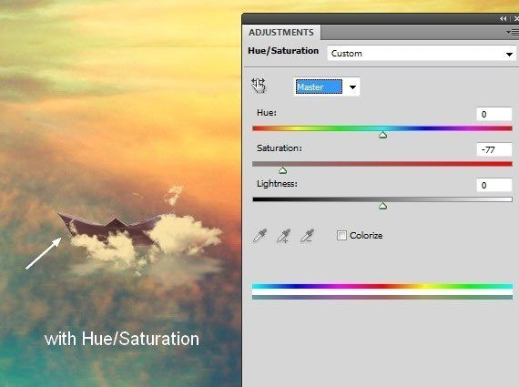

Рис.1.117.- корректирующий слой **Hue/Saturation**.

**Шаг 23**

Добавьте немного ярких цветов кораблику с помощью слоя коррекции **Color Balance**(Цветовой баланс)(рис.1.118).

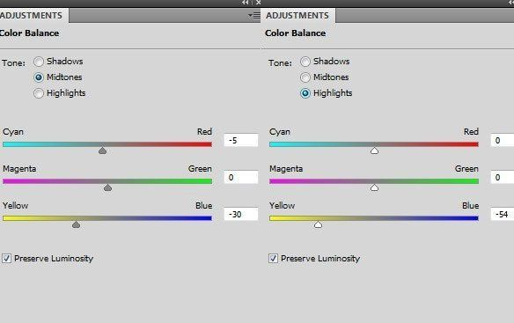

Рис.1.118.- Цветовой баланс.

**Шаг 24**

Добавьте корректирующий слой **Curves** (Кривые), чтобы сделать кораблик чуть ярче(рис.1.119).

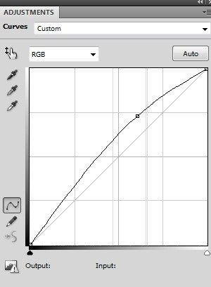

Рис.1.119.- корректирующий слой **Curves** .

На маске корректирующего слоя **Curves** (Кривые) сотрите нижнюю часть кораблика, так как она должна остаться чуть более темной, чем верхняя(рис.1.120).

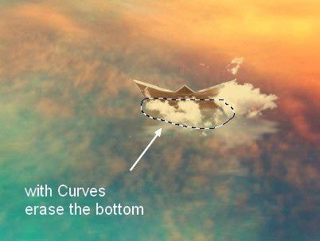

Рис.1.120.- корректирующий слой **Curves**.

**Шаг 25**

Откройте стоковое изображение с моделью. Отделите ее от фона любым знакомым вам способом(рис.1.121).

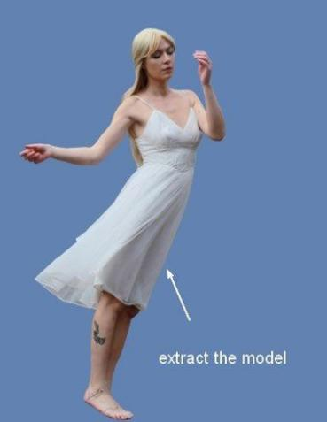

Рис.1.121.- Выделение объекта от фона.

Создайте новый слой и используя **Clone Stamp**https://photoshop-master.ru/lessons/tools/stamp.gif (Штамп) удалите татуировку и ветви на ее ногах(рис.1.122).

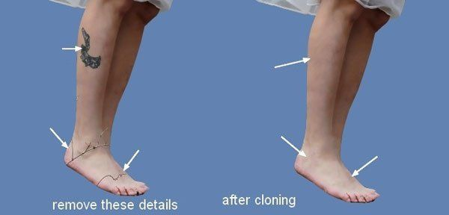

Рис.1.122.- Работа с инструментом **Clone Stamp.**

**Шаг 26**

Создайте новый слой. Выберите инструмент **Brush**https://photoshop-master.ru/lessons/tools/brush.png (Кисть) и задайте цвет #**989079**. Нажатием (F5) откройте палитру кистей и настройте кисть следующим образом(рис.1.123).

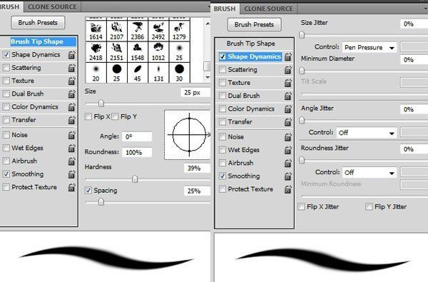

Рис.1.123.-Палитра кистей.

При помощи этой кисти добавьте несколько развивающихся локонов(рис.1.124

.

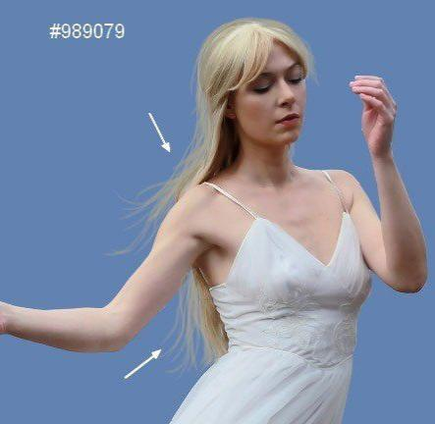

Рис.1.124.-Добавление локонов.

Создайте еще один новый слой и задайте более светлый цвет для текущей кисти #**deddc8**. Добавьте еще локонов(рис.1.125).

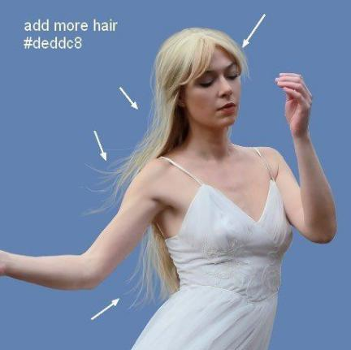

Рис.1.125.-Добавление на новом слое еще локоны.

Объедините в один слой слои с моделью, обработанный штампом и слои, на которых были добавлены волосы.

**Шаг 27**

Поместите модель на самое большое облако (в центре)(рис.1.126).

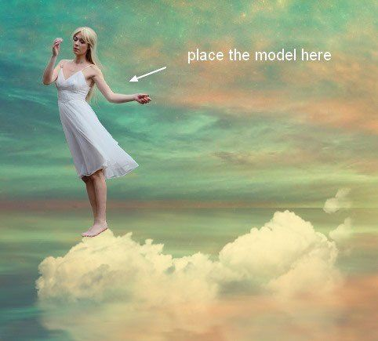

Рис.1.126.-Перемещение объекта.

Используя слой-маску и облачные кисти, размойте переход между ногами модели и облаком(рис.1.127).

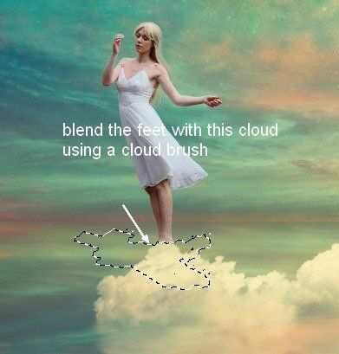

Рис.1.127.-Размытие.

**Шаг 28**

Создайте отражение модели, как сделано это для других элементов(рис.1.128).

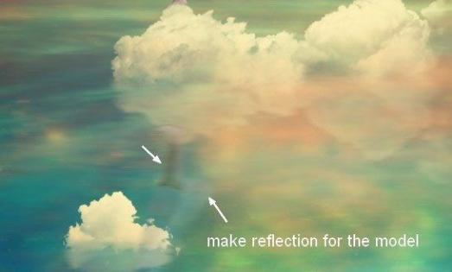  
Рис.1.128.-Отражение модели.

**Шаг 29**

Объедините в группу слой с моделью и ее отражением. Примените к этой группе слой коррекции **Hue/Saturation**(Цветовой тон/Насыщенность), уменьшая имеющиеся красноватые оттенки(рис.1.129).

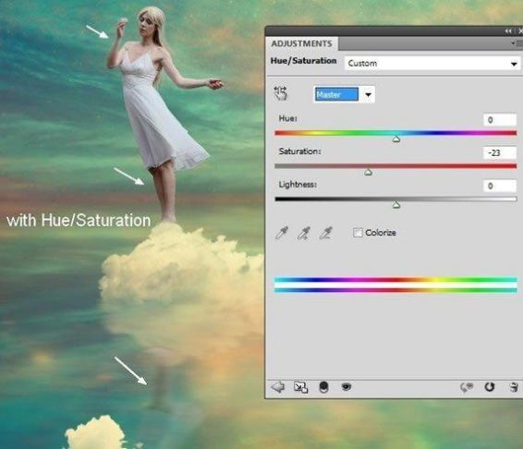

Рис.1.129.- Объединение слоев.

**Шаг 30**

Создайте корректирующий слой **Color Balance** (Цветовой баланс), чтобы добавить модели немного желтых оттенков(рис.1.130).

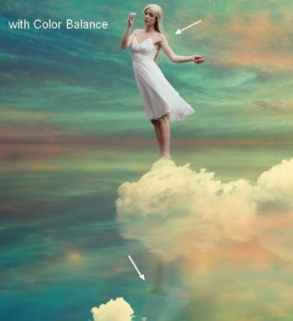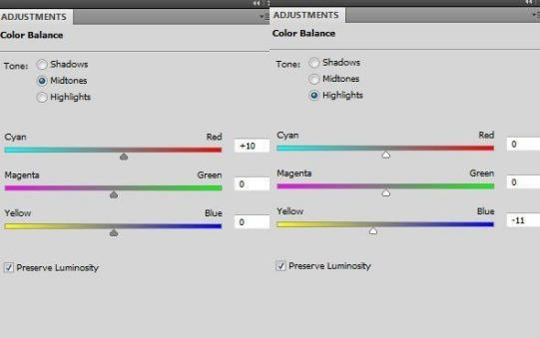

Рис.1.130.- Цветовой баланс.

**Шаг 31**

Добавьте корректирующий слой **Curves** (Кривые), чтобы затемнить переднюю часть  модели, после чего сотрите остальную область, оставляя ее освещенной(рис.1.131):

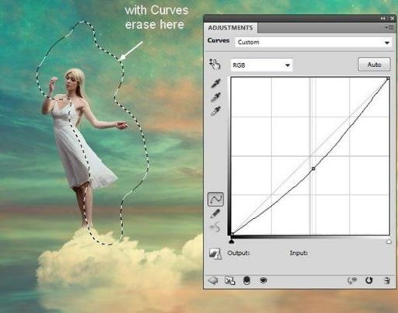

Рис.1.131.-Затемнение передней части модели.

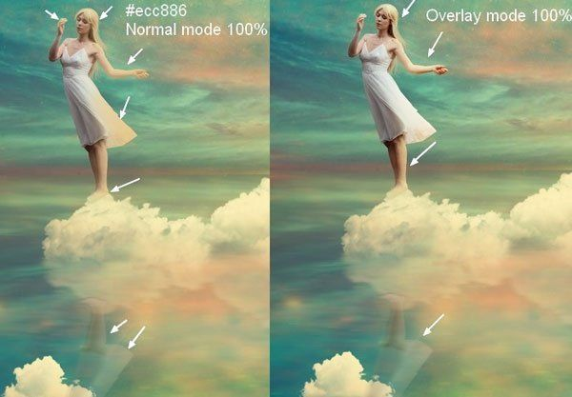**Шаг 32**

Чтобы добавить немного света, отраженного от модели, создайте новый слой и мягкой кистью с цветом #**ecc886** прокрасьте ее правую часть. Затем установите для этого слоя режим наложения **Overlay (**Перекрытие)(рис.1.132).

Рис.1.132.- режим наложения **Overlay**

**Шаг 33**

Отделите от фона замок и расположите его на левом облаке. Выберите облачную кисть  1369 и размойте переход между замком и облаком(рис.1.133)

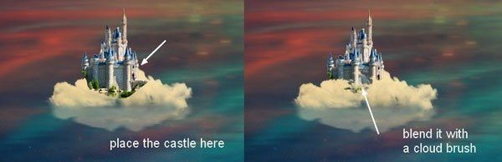

Рис.1.134.-Размытие между замком и облаком.

**Шаг 34**

Создайте отражение этого замка, как сделали это с другими элементами(рис.1.135).

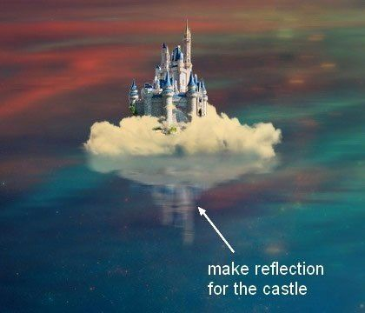

Рис.1.135.-Отражение замка.

**Шаг 35**

Теперь вернемся к группе с облаками. Выделите маску, упомянутого в предыдущем шаге отражения облака. Затем выберите облачную кисть, использованную на предыдущем шаге для маскирования замка, откройте палитру кистей (F5) и отразите ее положение(рис.1.136.

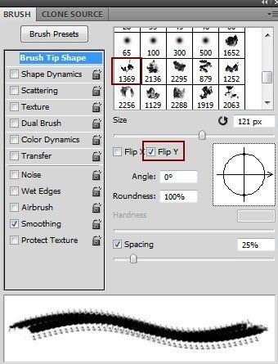

Рис.1.136.-Палитра кистей.

Прокрасьте верхнюю часть отражения, чтобы создать сходство между этим облаком и ее отражениена водной поверхности(рис.1.137).

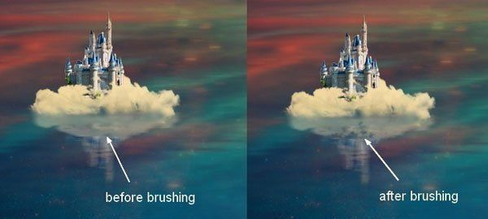

Рис.1.137.-Покраска верхней части отражения.

**Шаг 35**

Объедините в отдельную группу слой с замком и его отражением. Примените корректирующий слой **Color Balance**(Цветовой баланс), чтобы добавить сюда немного теплых оттенков(рис.1.138).

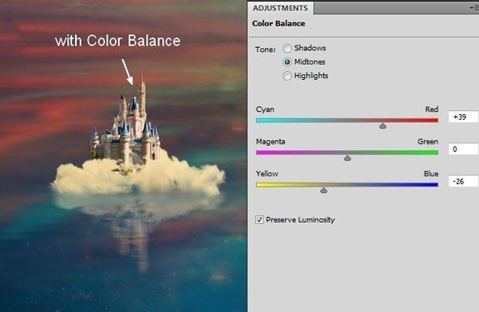

Рис.1.138.-Цветовой баланс.

**Шаг 36**

Примените корректирующий слой **Curves**(Кривые), чтобы немного затемнить замок и его отражение(рис.1.139).

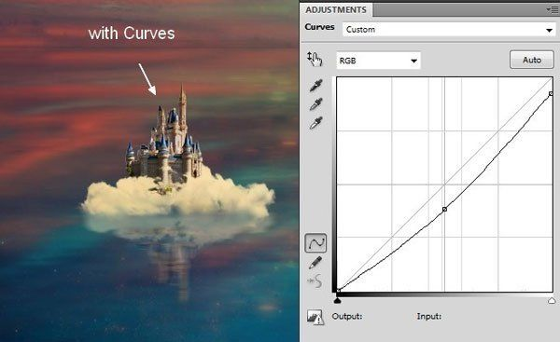

Рис.1.139.-Затемнение замка.

**Шаг 37**

Чтобы изменить контрастность всей сцены, создайте поверх всех слоев новый слой. Выберите инструмент **Gradient Tool**https://photoshop-master.ru/lessons/tools/gradient.png(Градиент), укажите радиальный тип градиента с цветами по умолчанию (черным и белым). Измените режим наложения на **Soft Light**(Мягкий свет) с **Opacity**(Непрозрачность) 100%(рис.1.140).

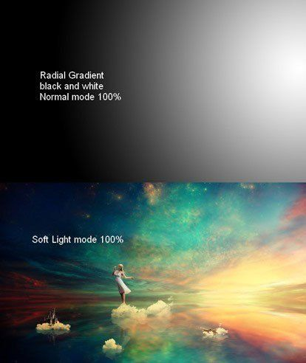

Рис.1.140.- Измененение контрастности всей сцены.

Создайте для этого слоя маску и подкорректируйте контрастность на отдельных участках(рис.1.141).

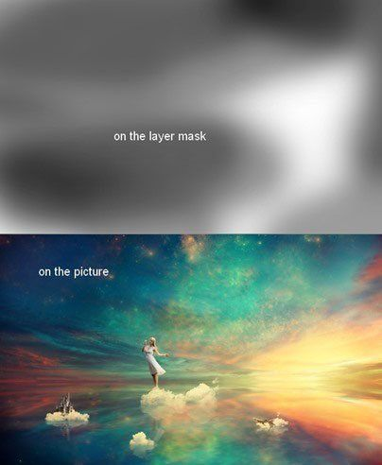

Рис.1.141.-Коррекция контрастности отдельных участков.

**Шаг 38**

Выберите мягкую кисть с цветом #**ecc886** и прокрасьте с ее помощью поверхность модели и ее отражение, создавая, таким образом, некое подобие свечения. Установите для этого слоя режим наложения **Overlay**(Перекрытие) с **Opacity** (Непрозрачность) 70% (рис.1.142).

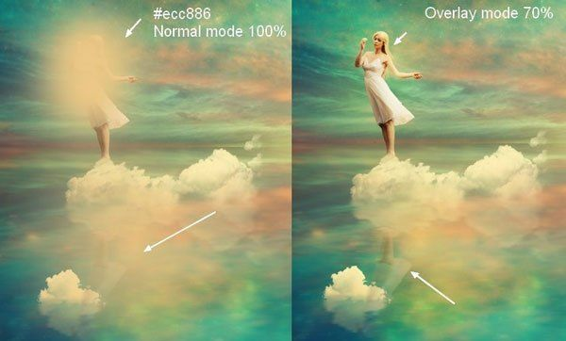

Рис.1.142.- режим наложения **Overlay .**

**Шаг 39**

Откройте набор стоковых изображений «Свет 1». Выберите изображение под названием «starry4», покройте им всю рабочую поверхность и установите режим наложения **Screen** (Экран) с**Opacity**(Непрозрачность)100%(рис.1.143).

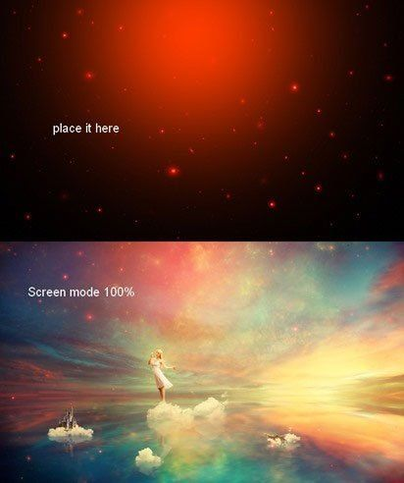

Рис.1.143.- режим наложения **Screen.**

Выберите мягкую кисть с **Opacity**(Непрозрачность) около 20-25%, и уменьшите с помощью нее красноту в верхней части изображения(рис.1.144).

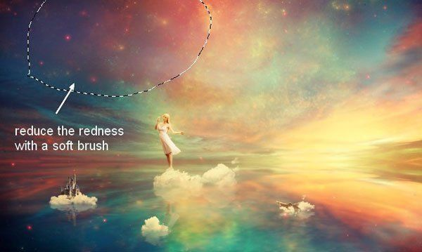

Рис.1.144.-Уменьшение красноты верхней части изображения.

**Шаг 40**

Добавьте корректирующий слой **Hue/Saturation (**Цветовой тон/Насыщенность), чтобы превратить цвет некоторых светящихся точек в синий(рис.1.145).

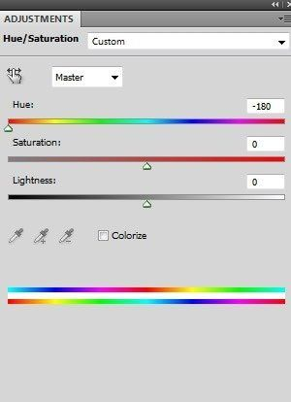

Рис.1.145.-Коррекция светящих точек.

Сотрите верхнюю область изображения, чтобы свечение в ней осталось такого же цвета, как до применения корректирующего слоя **Hue/Saturation (**Цветовой тон/ Насыщенность)(рис.1.146).

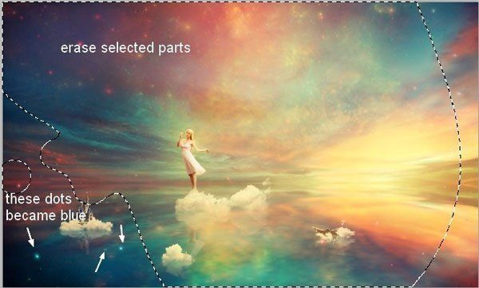

Рис.1.146.-Удаление верхней области изображения.

**Шаг 41**

Дублируйте этот слой и сместите дубликат немного вниз. Создайте для него маску и размойте видимую границу между двумя слоями(рис.1.147).

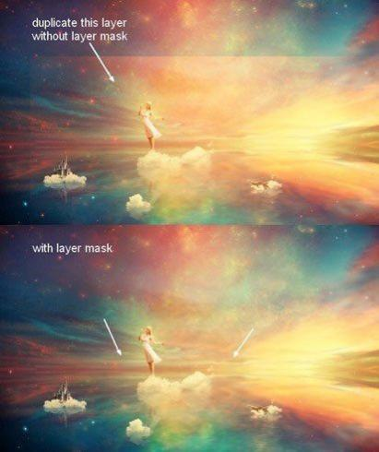

Рис.1.148.- Дубликат слоя.

**Шаг 42**

Продублируйте данный слой еще раз, сместите дубликат в правую верхнюю угол холста, а затем аккуратно сотрите его(рис.1.149).

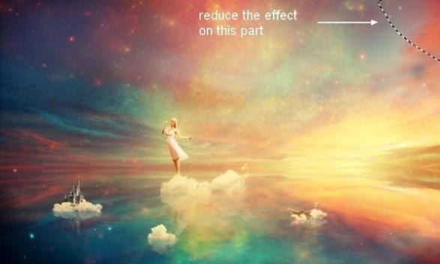

Рис.1.149.-Смещение дубликата.

Добавьте слой коррекции **Levels** (Уровни), чтобы уменьшить насыщенность этой части(рис.1.150).

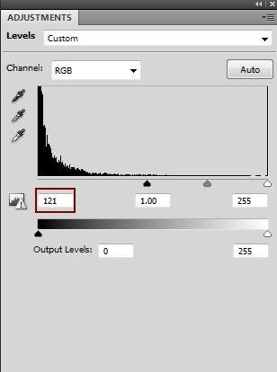

Рис.1.150.- Добавление слой коррекции **Levels .**

На маске слоя сотрите мягкой кистью некоторые светящиеся точки(1.151).

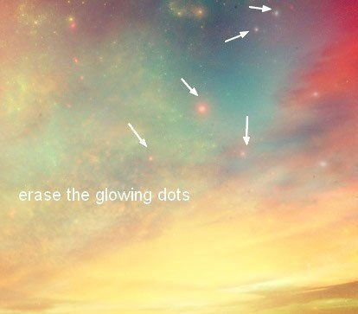

Рис.1.151.- Удаление некоторых светящих точек.

**Шаг 43**

Добавьте такую же текстуру вблизи бумажного кораблика.

Добавьте слой коррекции **Hue/Saturation (**Цветовой тон/Насыще нность), чтобы преобразовать цвет в ярко-желтый(рис.1.152).

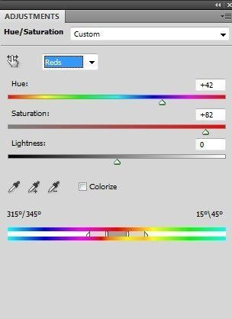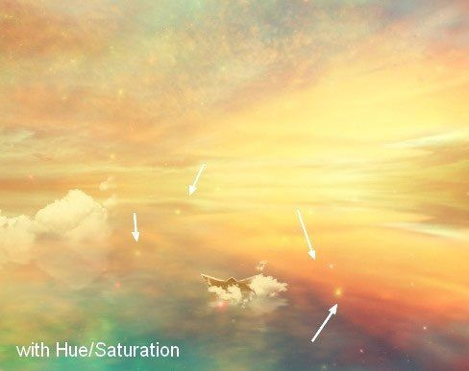

Рис.1.152.- Окно настроек.

**Шаг 44**

Поместите изображение «Туманность 2» как показано на изображении ниже. Перейдите в меню **Edit->Transform->Warp** (Редактирование->Трансформирование->Деформация), и придайте этому изображению следующую форму(рис.1.153).

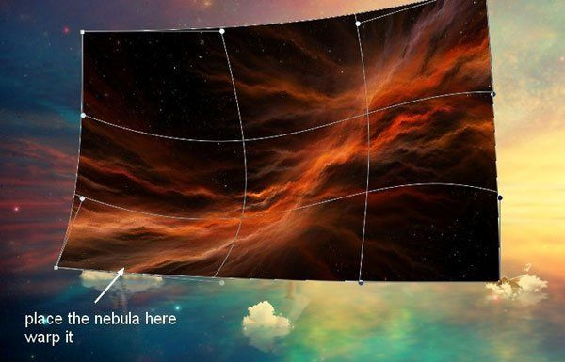

Рис.1.153.- Деформация.

Измените режим наложения **Screen**(Экран), и при помощи маски размойте резкие края(рис.1.154).

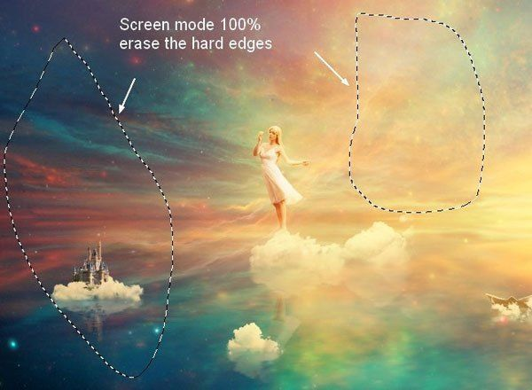

Рис.1.154.- режим наложения **Screen.**

**Шаг 45**

Продублируйте этот слой и измените режим наложения дубликата на **Color Dodge** (Осветление основы) с **Opacity**(Непрозрачность) 100%. Ниже показаны, маска слоя и результат(рис.1.155).

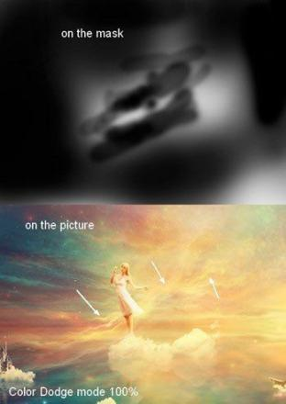

Рис.1.155.- Изменение режима наложения.

**Шаг 46**

Откройте набор со стоковыми изображениями «Свет 2», и выберите изображение под номером 38 (или любое другое, понравившееся вам). Нажмите Ctrl+J, чтобы продублировать этот слой. Перейдите в меню **Filter-> Liquify** (Фильтр->Пластика), выберите инструмент **Forward Warp Tool**(Деформация), и настройте его следующим образом(рис.1.156).

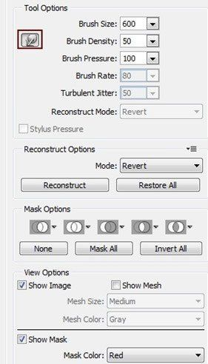

Рис.1.156.- Окно настроек.

С помощью этого инструмента превратите форму этого света в кривую(рис.1.157).

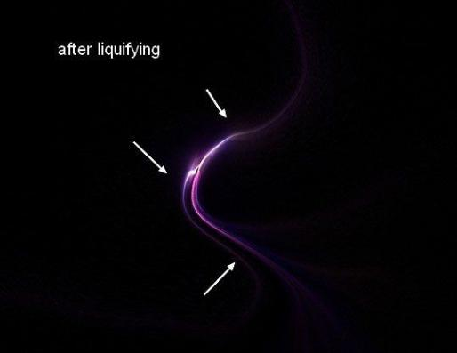

Рис.1.157.-Изменение формы.

**Шаг 47**

Перетащите полученный результат поверх модели и при помощи**Warp**(Деформации), еще немного подкорректируйте его форму(рис.1.158).

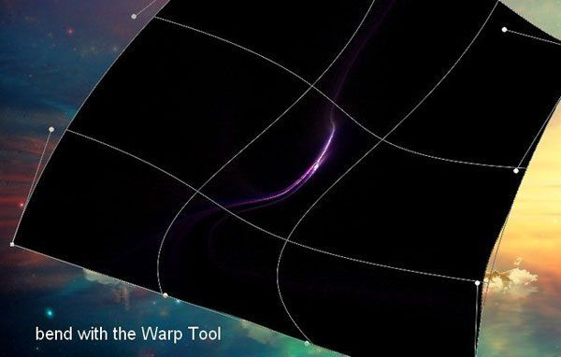

Рис.1.158.-Коррекция формы.

Измените режим наложения на **Linear Dodge** (Линейный осветлитель) с **Opacity** (Непрозрачность) 100% и немного уменьшите световой эффект при помощи маски(рис.1.159).

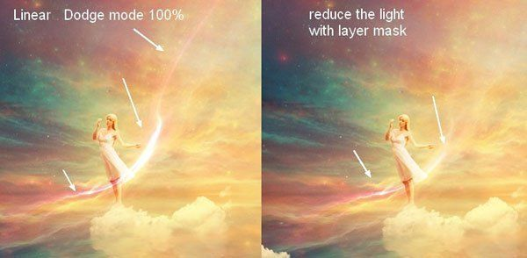

Рис.1.159.- режим наложения на **Linear Dodge.**

**Шаг 48**

Примените слой коррекции **Hue/Saturation (**Цветовой тон/Насыщенность), чтобы изменить цвет свечения на ярко-желтый(рис.1.160).

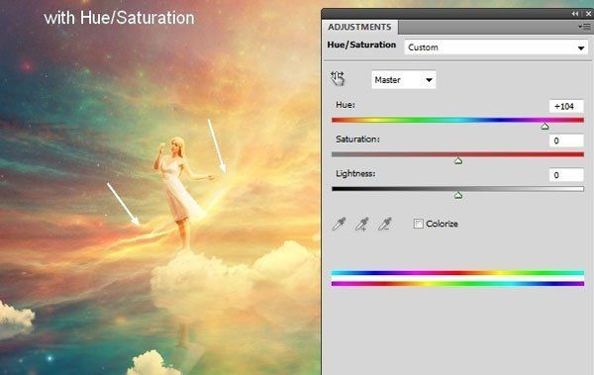

Рис.1.160.- Применение слой коррекции **Hue/Saturation.**

**Шаг 49**

Создайте поверх всех существующих слоев корректирующий слой **Vibrance** (Вибра ция)(рис.1.161).

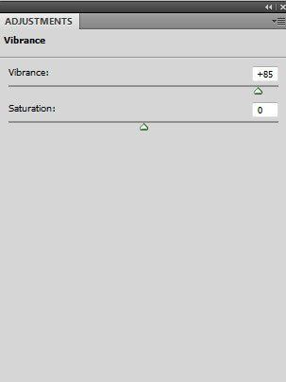

Рис.1.161.- корректирующий слой **Vibrance.**

На маске этого корректирующего слоя с помощью мягкой кисти ослабьте его эффект в выделенных ниже областях(рис.1.162).

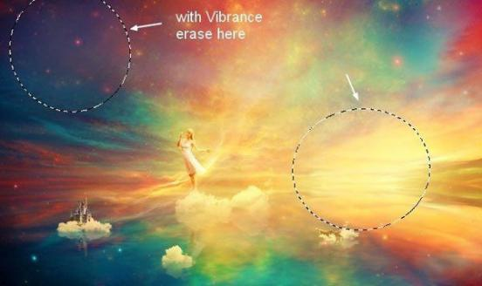

Рис.1.162.-Коррекция слоя.

**Финальное изображение**(рис.1.163)

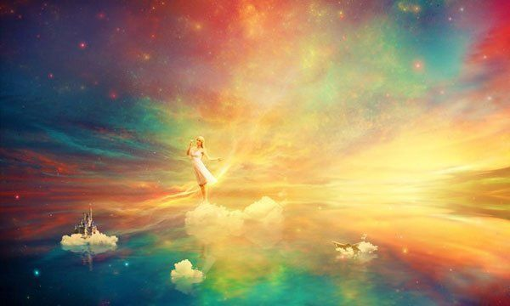

Рис.1.163.- Финальное изобоажение.